**IT3290 – 156777 – NHÓM 7 – THỰC HÀNH CƠ SỞ DỮ LIỆU**

**Chủ đề : Hệ thống quản lý bán hàng online**

**1. Thành viên nhóm**

|  |  |  |  |  |  |
| --- | --- | --- | --- | --- | --- |
| **STT** | **Họ và tên** | **MSSV** | **Email** | **Lớp** | **Vai trò** |
| 1 | Đặng Hoàng Quân | 20235813 | [quan.dh235813@sis.hust.edu.vn](mailto:quan.dh235813@sis.hust.edu.vn) | VN-01 | Nhóm trưởng |
| 2 | Nguyễn Anh Phong | 20230096 | [phong.na230096@sis.hust.edu.vn](mailto:phong.na230096@sis.hust.edu.vn) | VN-01 | Thành viên |
| 3 | Nguyễn Hữu Nhân | 20235798 | [nhan.nh20235798@sis.hust.edu.vn](mailto:nhan.nh20235798@sis.hust.edu.vn) | VN-01 | Thành viên |

**2. Giới thiệu chủ đề**

**Tên chủ đề**: Hệ thống quản lý bán hàng online.  
**Mục tiêu**: Thiết kế và triển khai một cơ sở dữ liệu (CSDL) để quản lý thông tin sản phẩm, đơn hàng, người dùng, và các hoạt động liên quan cho một website bán hàng online.  
**Phạm vi**: Tập trung vào việc thiết kế CSDL, viết các truy vấn SQL, và xây dựng các chức năng cơ bản đến nâng cao như quản lý sản phẩm, đơn hàng, khuyến mãi, đánh giá sản phẩm, và phân tích dữ liệu.

Công nghệ dự định sử dụng

Frontend: ReactJS + HTML + CSS

Backend: NodeJS

DBMS: PostgreSQL

**3. Mô tả chi tiết**

**3.1. Mục tiêu**

* Xây dựng một hệ thống quản lý bán hàng online đơn giản nhưng hiệu quả, giúp người dùng dễ dàng mua sắm và quản lý đơn hàng.
* Tạo ra một cơ sở dữ liệu quan hệ để lưu trữ và quản lý thông tin sản phẩm, đơn hàng, người dùng, và các hoạt động liên quan.
* Phát triển các chức năng cơ bản như quản lý sản phẩm, đơn hàng, giỏ hàng, và khuyến mãi.

**3.2. Kịch bản sử dụng**

* **Người dùng (User)**:

1. **Đăng ký, đăng nhập vào hệ thống:**

* Đăng ký bằng email, username, mật khẩu. Đăng nhập bằng username và mật khẩu.
* Nếu quên mật khẩu, liên hệ Admin để được hỗ trợ.

2. **Duyệt danh sách sản phẩm, tìm kiếm sản phẩm:**

* Xem danh sách sản phẩm, tìm kiếm theo danh mục hoặc từ khóa.
* Nếu sản phẩm hết hàng, hiển thị thông báo "Hết hàng".

3. **Thêm sản phẩm vào giỏ hàng, thanh toán:**

* Thêm sản phẩm vào giỏ hàng, chỉnh sửa số lượng.
* Thanh toán đơn hàng, chọn phương thức thanh toán cơ bản (tiền mặt hoặc chuyển khoản).
* Nhận thông báo đơn hàng đã được đặt thành công.

4. **Xem lịch sử đơn hàng:**

* Xem danh sách đơn hàng với trạng thái (Đang xử lý, Đã giao, Hủy).

5. **Đánh giá sản phẩm:**

* Đánh giá sản phẩm bằng sao (1-5) và để lại bình luận.
* **Quản trị viên (Admin)**:

1. **Quản lý sản phẩm:**

* Thêm, sửa, xóa sản phẩm (tên, giá, số lượng tồn kho).
* Phân loại sản phẩm theo danh mục.

1. **Quản lý đơn hàng:**

* Xem danh sách đơn hàng, cập nhật trạng thái (Đang xử lý, Đã giao, Hủy).

1. **Quản lý khuyến mãi:**

* Tạo mã giảm giá với mức giảm và thời hạn sử dụng.
* Áp dụng mã giảm giá cho đơn hàng.

1. **Phân tích dữ liệu:**

* Xem báo cáo doanh thu và sản phẩm bán chạy.

**3.3. Chức năng chính**

* **Quản lý sản phẩm**:
  + Thêm, sửa, xóa sản phẩm (tên, giá, mô tả, số lượng tồn kho).
  + Phân loại sản phẩm theo danh mục.
  + Hiển thị danh sách sản phẩm với phân trang và tìm kiếm.
* **Quản lý đơn hàng**:
  + Tạo đơn hàng khi người dùng thanh toán.
  + Cập nhật trạng thái đơn hàng (Đang xử lý, Đang giao, Đã giao, Hủy).
  + Xem chi tiết đơn hàng (sản phẩm, số lượng, tổng tiền).
* **Quản lý người dùng**:
  + Đăng ký, đăng nhập.
  + Phân quyền người dùng (Admin, User).
  + Xem thông tin cá nhân và lịch sử đơn hàng.
* **Quản lý khuyến mãi**:
  + Tạo và áp dụng mã giảm giá.
  + Quản lý các chương trình khuyến mãi.
* **Đánh giá và bình luận sản phẩm**:
  + Cho phép người dùng đánh giá và bình luận về sản phẩm.
  + Hiển thị đánh giá trung bình của sản phẩm.
* **Quản lý giỏ hàng**:
  + Thêm, xóa sản phẩm khỏi giỏ hàng.
  + Cập nhật số lượng sản phẩm trong giỏ hàng.
* **Phân tích và thống kê**:
  + Thống kê doanh thu theo tháng, năm.
  + Báo cáo sản phẩm bán chạy nhất.
  + Phân tích hoạt động người dùng.
* **Thanh toán**:
  + Hỗ trợ thanh toán bằng tiền mặt hoặc chuyển khoản
  + Xác nhận đơn hàng sau khi thanh toán

**4. Thiết kế cơ sở dữ liệu (Phiên bản đầu tiên)**

**4.1. Sơ đồ ER (Entity-Relationship Schema)**

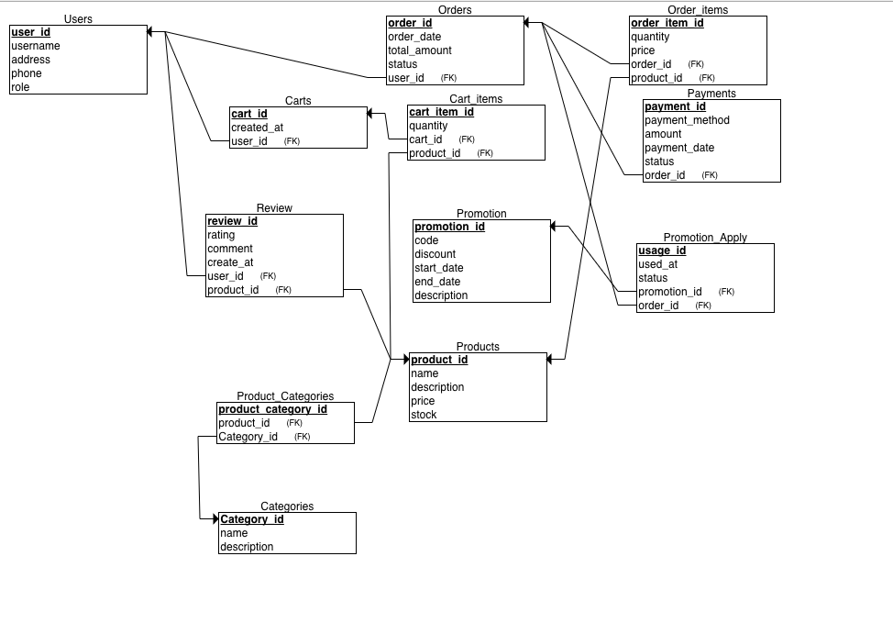

* **Entities**:
  + **Users**: Người dùng (User, Admin).
  + **Products**: Sản phẩm.
  + **Orders**: Đơn hàng.
  + **Order_items**: Chi tiết đơn hàng.
  + **Categories**: Danh mục sản phẩm.
  + **Carts**: Giỏ hàng.
  + **Cart_items**: Chi tiết giỏ hàng.
  + **Payments**: Thanh toán.
* **Relationships**:
  + Một người dùng có thể có nhiều đơn hàng.
  + Một đơn hàng có thể chứa nhiều sản phẩm.
  + Một sản phẩm có thể thuộc nhiều danh mục.
  + Một người dùng có một giỏ hàng.
  + Một giỏ hàng có thể chứa nhiều sản phẩm.
  + Một đơn hàng được thanh toán một lần.
  + Một người dùng có thể có nhiều đánh giá.
  + Một đơn hàng có thể sử dụng một khuyến mãi.
  + Một sản phẩm có thể có nhiều đánh giá.

**4.2. Mô hình quan hệ (Relational Model)**

* **Users**:
  + user_id (PK): ID người dùng.
  + username: Tên đăng nhập.
  + password: Mật khẩu.
  + email: Email.
  + address: Địa chỉ.
  + phone: Số điện thoại.
  + role: Phân quyền người dùng (VD: “admin”, “user”)
* **Products**:
  + product_id (PK): ID sản phẩm.
  + name: Tên sản phẩm.
  + description: Mô tả sản phẩm.
  + price: Giá sản phẩm.
  + stock: Số lượng tồn kho.
* **Orders**:
  + order_id (PK): ID đơn hàng.
  + user_id (FK): ID người dùng, tham chiếu đến bảng Users.
  + order_date: Ngày đặt hàng.
  + total_amount: Tổng tiền.
  + status: Trạng thái đơn hàng.
* **Order_items**:
  + order_item_id (PK): ID chi tiết đơn hàng.
  + order_id (FK): ID đơn hàng, tham chiếu đến bảng Orders.
  + product_id (FK): ID sản phẩm, tham chiếu đến bảng Products.
  + quantity: Số lượng sản phẩm.
  + price: Giá sản phẩm tại thời điểm đặt hàng.
* **Categories**:
  + category_id (PK): ID danh mục.
  + name: Tên danh mục.
  + description: Mô tả danh mục.
* **Product_Categories**:
  + product_category_id(PK): ID liên kết sản phẩm với danh mục.
  + product_id (FK) : ID sản phẩm, tham chiếu đến bảng Products.
  + category_id(FK) : ID danh mục, tham chiếu đến bảng Categories.
* **Carts**:
  + cart_id (PK): ID giỏ hàng.
  + user_id (FK): ID người dùng, tham chiếu đến bảng Users.
  + created_at: Ngày tạo giỏ hàng.
* **Cart_items**:
  + cart_item_id (PK): ID chi tiết giỏ hàng.
  + cart_id (FK): ID giỏ hàng, tham chiếu đến bảng Carts.
  + product_id (FK): ID sản phẩm, tham chiếu đến bảng Products.
  + quantity: Số lượng sản phẩm.
* **Payments**:
  + payment_id (PK): ID thanh toán.
  + order_id (FK): ID đơn hàng, tham chiếu đến bảng Orders.
  + payment_method: Phương thức thanh toán.
  + amount: Số tiền thanh toán.
  + payment_date: Ngày thanh toán.
  + status: Trạng thái thanh toán (Thành công, Thất bại).
* **Review**:
  + review_id (PK): ID đánh giá.
  + user_id (FK): ID người dùng đánh giá, tham chiếu đến bảng Users.
  + product_id (FK): ID sản phẩm được đánh giá, tham chiếu đến bảng Products.
  + rating: Điểm đánh giá (VD: Từ 1 đến 5 sao).
  + comment: Bình luận của người dùng.
  + created_at: Thời gian tạo đánh giá.
* **Promotion**:
  + promotion_id (PK): ID khuyến mại.
  + code: Mã khuyến mãi (vd: SALE50).
  + discount: Mức giảm giá (vd: 50%).
  + start_date: Ngày bắt đầu khuyến mãi.
  + end_date: Ngày kết thúc khuyến mãi.
  + description: Mô tả khuyến mãi.
* **Promotion_Apply**:
  + usage_id (PK): ID sử dụng.
  + order_id (FK): ID đơn hàng sử dụng khuyến mãi, tham chiếu đến bảng Orders.
  + promotion_id (FK): ID khuyến mãi, tham chiếu đến bảng Promotion.
  + used_at: Thời gian sử dụng.
  + status: Trạng thái sử dụng (VD: “Thành công”, “Thất Bại”).